POKROK NÁS MŮŽE SPASIT, ALE I ZNIČIT.
Na motivy klasických děl Karla Čapka.

Praha 18. 1. 2022
Smrtící nemoc, záhadné výbuchy, spiknutí umělé inteligence… Nakladatelství BAMBOOK, součást Nakladatelského domu GRADA, přichází s knihou, která je románovou poctou třem klasickým dílům jednoho z největších spisovatelů (R.U.R., Bílá nemoc, Krakatit).
Stvořitelé katastrof - unikátní utopie, jejíž děj je zasazen do současnosti – představí mladým čtenářům nesmrtelná témata zneužití techniky, strachu, útlaku, manipulace a samotné podstaty lidství. Spojení vypravěčských schopností Michala Vaněčka a grafických dovedností Václava Ráže stvořilo neobyčejné dílo, které je až děsivě reálné. Nebo by mohlo být.
„Cesta do pekla je dlážděna dobrými úmysly.“ – české přísloví
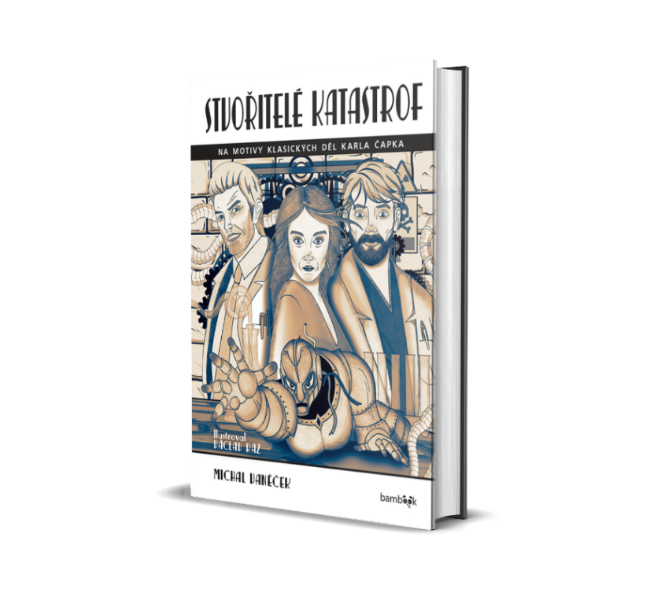
Svět se ocitá v chaosu a jeho budoucnost
je ohrožena…
Lidstvo kráčí bezohlednou cestou pokroku. Na pomoc si zve roboty, kteří mohou pracovní činnosti ulehčit. Stroje jsou však pro dobro společnosti schopny udělat víc, než po nich kdokoli požadoval.
Ponořte se do strhujícího příběhu o třech přátelích, jejichž cesty se po vysoké škole rozešly, aby se za děsivých okolností opět provázaly. Helena Gloryová, konstruktérka robotů, Marek Prokop, expert na vývoj výbušnin, a Filip Galén, toužící po vývoji geniálního léku, spojí své síly k zdánlivě nevinnému experimentu. K pokusu, který má ochránit lidstvo, ale místo toho je uvede na pokraj chaosu.
Dílo nutí k zamyšlení o posouvání hranic technologií a celkového pokroku.

256 stran, formát: 145x205 mm, pevná šitá vazba, 299 Kč.

O autorovi – Michal Vaněček:
Michal Vaněček, původně programátor a projektový manažer, je též autorem úctyhodné řady téměř čtyřiceti děl, mezi které patří jak pohádky, tak encyklopedie, naučné knihy pro děti, povídky pro dospělé, historický román Mlýn a sci-fi román Iluze pravdy. Mimo to se věnuje nadaci a charitativní činnosti. V rámci Nadace T-SOFT ETERNITY (součást IT firmy T-SOFT, kterou v roce 1991 založil) vydává knížky zejména
s medicínskou tematikou nebo s tematikou, která je obtížně uplatnitelná komerčně. Společně s Václavem Rážem tvoří autorskou dvojici Marvin, která se věnuje tvorbě kreslených vtipů. Je členem České unie karikaturistů. V současné době významně spolupracuje s nakladatelstvím Grada, kde vydává úspěšné a oblíbené knihy pro děti i pro dospělé. Mezi bestselery se řadí knihy z řady – Co má vědět správný Čech.

O ilustrátorovi – Václav Ráž:
Kreativní výtvarník, ilustrátor, kreslíř a fotograf. V roce 2014 obdržel ocenění SUK 2014 – Cena noci s Andersenem. Spolupracoval s několika periodiky, nakladatelstvím. V současné době se věnuje úzké spolupráci s nakladatelstvím Grada, kde se podílí na sérii úspěšných titulů ať už ilustracemi, tak komiksovým zpracováním. Mezi jeho díla patří zejména třídílná encyklopedie Co má vědět správný Čech a mnoho dalších, na kterých spolupracoval s Michalem Vaněčkem. Ilustrováním knih pro děti si splnil svůj sen.

Společné tituly obou autorů:
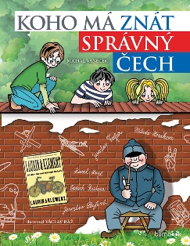
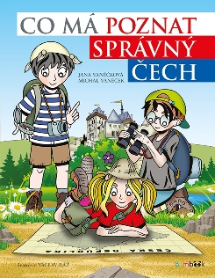
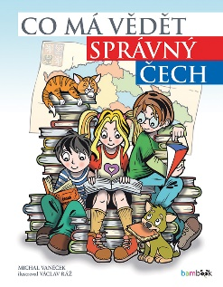

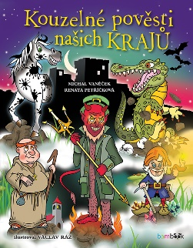
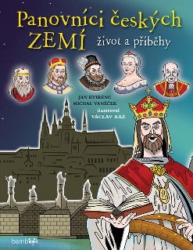
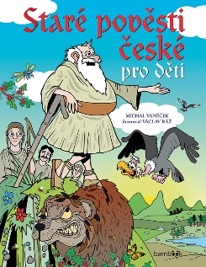
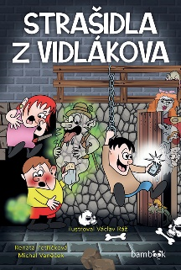
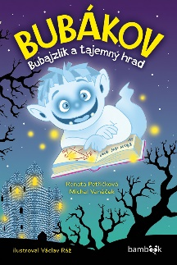
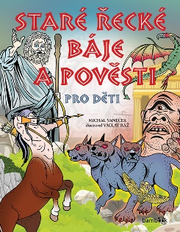

K dispozici na vyžádání:
- recenzní výtisky,
- kniha do soutěže,
- ukázky z knihy,
- hi-res obálka,
- možnost online rozhovoru s autorem.

Kontaktní údaje:
Veronika Barešová, PR a propagace
Nakladatelský dům GRADA
U Průhonu 22, 170 00 Praha 7
baresova@grada.cz, +420 737 263 431
www.grada.cz

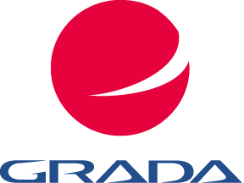
O společnosti GRADA Publishing:
Život naší rodinné firmy má grády! Vydáno více než 13 000 novinek a dotisků, celkem 26,5 milionu knih, to je 580 velkých kamionů knih, nebo police knih dlouhá 610 km, z Prahy do Bratislavy a zpátky. Nakladatelský dům GRADA si drží pozici největšího tuzemského nakladatele odborné literatury a stále rychleji posiluje v ostatních žánrech. Je třetím největším nakladatelstvím v ČR a největší rodinnou firmou v oboru.
Tradiční značka GRADA zůstává vyhrazena odborným knihám ze všech odvětví a oblastí lidské činnosti. Značka COSMOPOLIS přináší čtenářům zahraniční i českou beletrii všech žánrů. Značka dětské literatury BAMBOOK, předkládá malým čtenářům díla českých i zahraničních autorů a ilustrátorů. Literaturu poznání, knihy z oblasti rozvoje osobnosti, harmonie duše a těla, ale také alternativního vědění přinášíme pod značkou ALFERIA. Akvizicí získaná značka METAFORA rozšiřuje nabídku nakladatelského domu o další kvalitní beletrii i zájmovou a populárně naučnou literaturu. Unikátním projektem Nakladatelského domu GRADA je služba BOOKPORT umožňující neomezené čtení e-knih mnoha nakladatelství.

